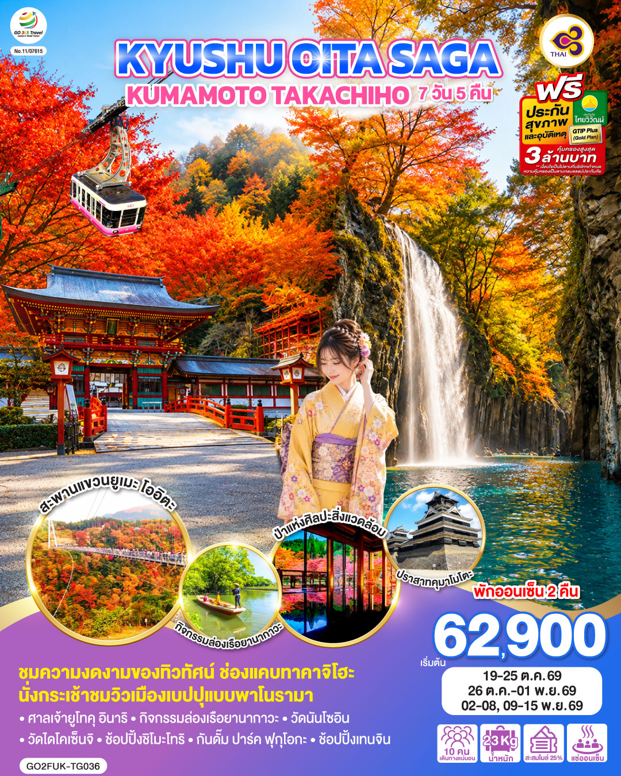

KYUSHU OITA SAGA KUMAMOTO TAKACHIHO
7D 5N โดยสายการบินไทย [TG]

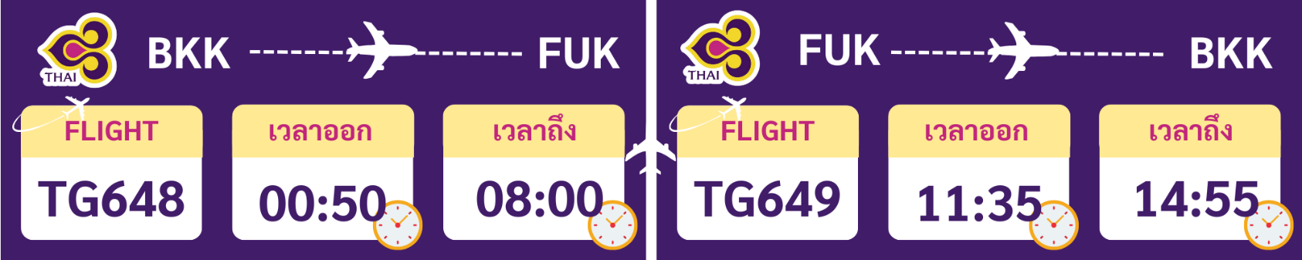

 | โปรแกรมการเดินทาง | เช้า | เที่ยง | ค่ำ | โรงแรมที่พัก
1 | กรุงเทพฯ (สนามบินสุวรรณภูมิ) (TG 648 01.00-08.10)
2 | คิวชู (สนามบินฟุกุโอกะ) – วัดนันโซอิน – จังหวัดโออิตะ – เมืองฮิตะ – ลิตเติ้ลเกียวโตแห่งคิวชู ถนนสายมาเมะดะมาจิ – เมืองเบปปุ – นั่งกระเช้าชมวิวเมืองเบปปุ – แช่น้ำแร่ธรรมชาติ | ✈ |  |  | BEPPU SUN VALLEY ANNEX [♨]
3 | บ่อน้ำจิโกกุ เมกุริ (ชม 2 บ่อ) - หมู่บ้านยูฟุอิน ฟลอร์รัล - ทะเลสาบคิริน – สะพานแขวนยูเมะ โออิตะ – เมืองคุมาโมโตะ |  |  |  | KUMAMOTO HOTEL CASTLE
4 | เมืองมิยาซากิ – ช่องแคบทาคาจิโฮะ – ปราสาทคุมาโมโตะ – ซากุระโนะบาบะ โจไซเอ็น – ช้อปปิ้งชิโมะโทริ |  |  | อิสระ | KUMAMOTO HOTEL AREA หรือเทียบเท่าระดับ 3 ดาว
5 | เมืองยานากาวะ – กิจกรรมล่องเรือยานากาวะ – จังหวัดซากะ – หมู่บ้านโอคาวาจิยามะ – ศาลเจ้ายูโทคุ อินาริ – แช่น้ำแร่ธรรมชาติ |  |  |  | SAGA HOTEL AREA หรือเทียบเท่าระดับ 3 ดาว [♨]
6 | ป่าแห่งศิลปะสิ่งแวดล้อม – วัดไดโคเซ็นจิ – ร้านดิวตี้ฟรี – กันดั๊ม ปาร์ค ฟุกุโอกะ – ช้อปปิ้งเทนจิน |  |  | อิสระ | HOTEL MONTEREY FUKUOKA
7 | คิวชู (สนามบินฟุกุโอกะ) – กรุงเทพฯ (สนามบินสุวรรณภูมิ) (TG 649 : 11.40-15.40) |  | ✈
-การจัดที่นั่งบนเครื่องบิน จะเป็นไปตามที่สายการบินเป็นผู้กำหนด ซึ่งทางบริษัทฯ ไม่สามารถเข้าไปจัดการได้แต่อย่างใด
-ห้องพักโรงแรมในญี่ปุ่นอาจแตกต่างกัน จึงทำให้ห้องพักแบบห้องเดี่ยว (Single) , ห้องพักคู่ (Twin / Double) และห้องพักแบบ 3 ท่าน (Triple) อาจจะไม่ได้อยู่ในชั้นเดียวกัน หรือ อยู่ติดกัน
**ในกรณีที่ท่านจองห้องพักแบบ TRIPLE [2 เตียง + 1 ที่นอนเสริม] แล้วทางโรงแรมไม่สามารถจัดหาห้องพัก แบบ TRIPLE ได้ ทางบริษัทขอสงวนสิทธ์ในการจัดห้องพักแบบ แยก 2 ห้อง คือ [1TWN+1 SGL] แทน **

อัตราค่าบริการ
วันเดินทาง | ผู้ใหญ่พัก 2-3 ท่าน  ท่านละ | เด็กอายุ ไม่เกิน 7 ปี ไม่ใช้เตียง | พักเดี่ยว เพิ่มท่านละ | ราคาไม่รวมตั๋ว
19 – 25 ต.ค.69 | 66,900.- | 63,900.- | 14,900.- | 51,900.-
26 ต.ค. – 01 พ.ย.69 | 64,900.- | 61,900.- | 14,900.- | 49,900.-
02 – 08 พ.ย.69 | 64,900.- | 61,900.- | 14,900.- | 49,900.-
09 – 15 พ.ย.69 | 62,900.- | 59,900.- | 14,900.- | 47,900.-
ราคาเด็กทารก [อายุไม่ถึง 2 ปีบริบูรณ์ ณ วันเดินทางกลับ] ท่านละ 10,500 บาท
ราคานี้รวมรายการทัวร์ ตั๋วเครื่องบิน ไม่มีราคาเด็ก เนื่องจากเป็นราคาพิเศษ
ราคาทัวร์ข้างต้นยังไม่รวมค่าทิปมัคคุเทศก์และคนขับรถรวม 2,000 บาท/ท่าน/ทริป
ขออนุญาตนำเก็บ ณ สนามบินวันแรก
**บริษัทขอสงวนสิทธิ์ในการสลับสถานที่ท่องเที่ยวในรายการตามความเหมาะสม ของสภาพอากาศ ณ วันเดินทาง เพื่อประโยชน์สูงสุดของลูกค้าเป็นสำคัญ**

วันแรก | กรุงเทพฯ (สนามบินสุวรรณภูมิ) (TG 648 01.00-08.10)
21.00 น. | คณะพร้อมกัน ณ อาคารผู้โดยสารระหว่างประเทศ สนามบินสุวรรณภูมิ เคาน์เตอร์สายการบินไทย พบเจ้าหน้าที่คอยให้การต้อนรับ พร้อมอำนวยความสะดวกในการเช็คอิน
วันที่สอง | คิวชู (สนามบินฟุกุโอกะ) – วัดนันโซอิน – จังหวัดโออิตะ – เมืองฮิตะ – ลิตเติ้ลเกียวโตแห่งคิวชู ถนนสายมาเมะดะมาจิ – เมืองเบปปุ – นั่งกระเช้าชมวิวเมืองเบปปุ – แช่น้ำแร่ธรรมชาติ
01.00 น. | ออกเดินทางสู่ สนามบินฟุกุโอกะ ประเทศญี่ปุ่น โดย สายการบินไทย เที่ยวบินที่ TG648  (สายการบินมีบริการอาหารและเครื่องดื่มบนเครื่อง)
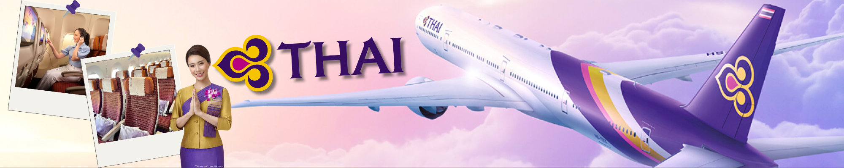
08.10 น. | เดินทางถึง สนามบินฟุกุโอกะ ประเทศญี่ปุ่น (เวลาท้องถิ่นเร็วกว่าเวลาประเทศไทย 2 ชม.) ผ่านขั้นตอนการตรวจคนเข้าเมือง ด่านศุลกากร และรับกระเป๋าเรียบร้อยแล้ว [สำคัญมาก!!ไม่อนุญาตให้นำอาหารสด จำพวก เนื้อสัตว์ พืช ผัก ผลไม้ เข้าประเทศญี่ปุ่นหากฝ่าฝืนมีโทษจับปรับได้]
 | วัดนันโซอิน วัดที่มีพระพุทธรูปทองสำริดขนาดใหญ่ พาทุกท่านชม พระนอน ที่มีความยาว 41 เมตร สูง 11 เมตร และหนักกว่า 300 ตัน สถานที่แห่งนี้ถูกจัดว่าเป็นสถานที่ยอดนิยมสำหรับนักท่องเที่ยวชาวญี่ปุ่นและต่างชาติ อัพกทั้งด้านในยังมีรูปปั้นและพระพุทธรูปอื่นๆอีกมากมายภายในวัด แต่สิ่งที่ทำให้วัดแห่งนี้มีชื่อเสียงมากที่สุดก็คือ วัดแห่งนี้เป็นจุดเริ่มต้นของเส้นทางแสวงบุญ ที่มีชื่อเสียงของเกาะคิวชู
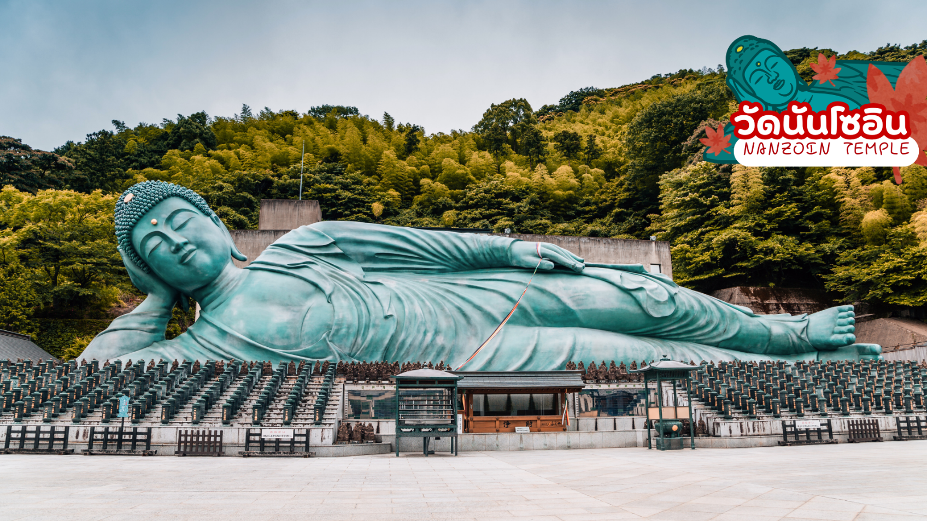
กฎระเบียบและข้อห้ามในการเข้าชมวัดนันโซอิน *รบกวนนักท่องเที่ยวปฏิบัติตามอย่างเคร่งครัด
1. ห้ามรับประทานอาหารและเครื่องดื่มขณะเดินเที่ยวชมวัดนันโซอิน
2. ห้ามสูบบุหรี่ และดื่มสุรา ทุกชนิดในเขตวัดนันโซอิน
3. ห้ามสวมเครื่องแต่งกายที่ไม่เหมาะสมหรือไม่ถูกกาลเทศะเข้าเยี่ยมชมวัดนันโซอิน เช่น กระโปรงสั้น กางเกงขาสั้น เสื้อผ้าที่เปิดเผยร่างกายจนเกินงาม เสื้อผ้าที่เผยให้เห็นรอยสักชัดเจน เป็นต้น
4. ห้ามการกระทำอันกีดขวางทางเดินเยี่ยมชม บันได หรือทางสัญจรต่างๆ เช่น การนั่งกีดขวางทางเดิน การนั่งบนขั้นบันได การถ่ายรูปหรือวิดีโอเป็นเวลานาน เป็นต้น
5. ห้ามถ่ายภาพหรือวิดีโอนอกเหนือจากเขตที่ได้รับอนุญาต รวมถึงการถ่ายวิดีโอขณะเดินเนื่องจากอาจมีภาพที่ไม่อนุญาตอยู่ในวิดีโอโดยไม่เจตนา
6. ห้ามใช้ไม้เซลฟี่ ขาตั้งกล้อง หรืออุปกรณ์อื่นที่คล้ายคลึงกัน ภายในวัดนันโซอิน
7. ห้ามการกระทำอันก่อให้เกิดเสียงดังหรือรบกวนความไม่สงบภายในวัดนันโซอิน เช่น พูดคุยเสียงดัง ตะโกนโวยวาย ร้องเพลง เต้น เป็นต้น
8. ห้ามการกระทำอันก่อให้เกิดความสกปรกแก่วัดนันโซอิน เช่น ทิ้งขยะเรี่ยราด อาเจียน ถ่มเสมหะ เป็นต้น
กลางวัน | รับประทานอาหารกลางวัน ณ ร้านอาหาร (มื้อที่ 1)
 | นำท่านสู่ เมืองฮิตะ (Hita) เป็นเมืองอยู่ในจังหวัดโออิตะ (Oita) เป็นเมืองเก่าแก่ที่ยังคงเหลือบ้านเรือนสมัยยุคเอโดะอยู่ ตัวเมืองฮิตะ ตั้งอยู่ระหว่างกลางของ 3 จังหวัดพอดี คือ ฟุกุโอกะ โออิตะ และ คุมาโมโต้ ห่างแต่ละจังหวัดเพียงชั่วโมงเดียวเท่านั้นเอง เลยทำให้เดินทางไปเมืองต่างๆต่อได้ง่าย
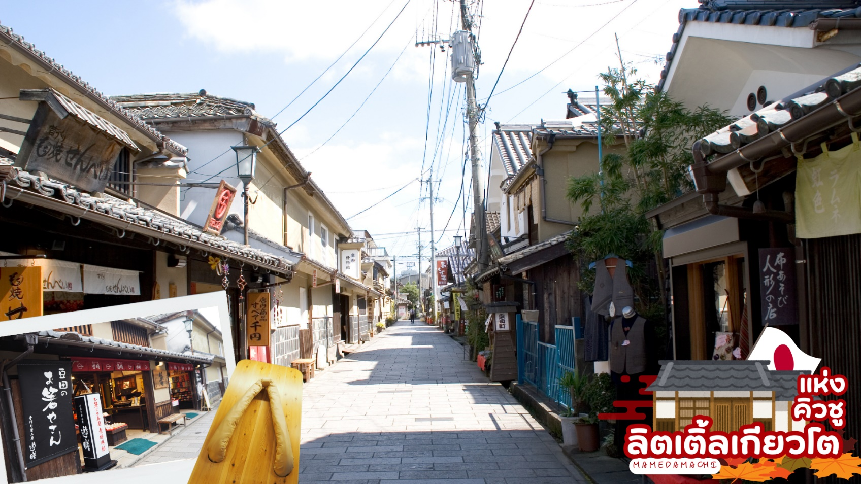
 | ลิตเติ้ลเกียวโตแห่งคิวชู ถนนสายมาเมะดะมาจิ ชมย่านเมืองเก่ามาเมดะเป็นเมืองที่สร้างขึ้นในช่วงสมัยเอโดะ และได้ชื่อว่าเป็นลิตเติ้ลเกียวโตแห่งคิวชูเมืองนี้ได้รับการบูรณะรักษาไว้เป็นอย่างดีให้คงเสน่ห์ของเมืองเก่าที่น่ามาเยือนเดินชมถนนคามิมาจิ และถนนมิยูกิ สองข้างทางของย่านนี้จะมีอาคารเก่าแก่ที่เป็นร้านค้าของขึ้นชื่อ และของสะสมของฮิตะ เช่น ขนม ภาพวาด แผนที่ รองเท้าเกี๊ยะไม้ และงานฝีมือจากไม้
 | เดินทางสู่ เมืองเบปปุ (Beppu) เมืองในจังหวัดโออิตะ ตั้งอยู่บนชายฝั่งทะเลตะวันออกของเกาะคิวชู ประเทศญี่ปุ่น เป็นเมืองท่องเที่ยวแช่น้ำพุร้อนยอดนิยอมของญี่ปุ่น จัดเป็นเมืองที่มีรีสอร์ทน้ำแร่มากที่สุด นักท่องเที่ยวนิยมมาแช่ออนเซนหรืออบทรายร้อนริมทะเลที่เมืองนี้
 | นั่งกระเช้าชมวิว เมืองเบปปุ (Beppu Ropeway) เป็นกระเช้าขนาดยักษ์ที่เชื่อมต่อจากเชิงเขาไปถึงยอดของภูเขา Tsurumi ในเมืองเบปปุ มีความสูง 1,300 เมตรจากระดับน้ำทะเล นับเป็นกระเช้าที่ใหญ่ที่สุดในภูมิภาคคิวชู อิสระให้ท่านได้ชมวิวทิวทัศน์ รอบๆเมืองเบปปุ ได้ถึง 360 องศา โดยความงดงามของที่นี้ จะแตกต่างกันไปทั้ง 4 ฤดู
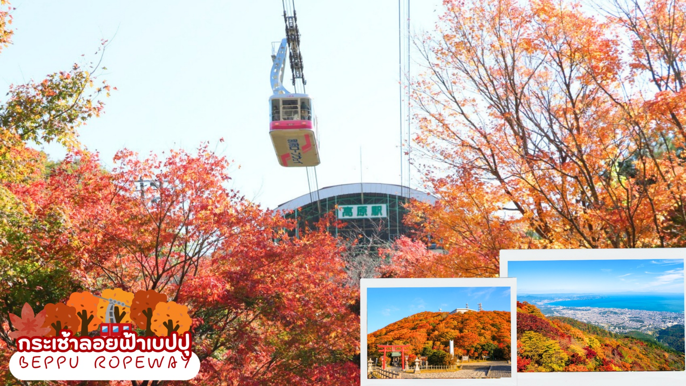
ค่ำ | รับประทานอาหารค่ำ ณ ห้องอาหารของโรงแรม (มื้อที่ 2)
ที่พัก | BEPPU SUN VALLEY ANNEX HOTEL  (ที่นอนอาจเป็นแบบ เบาะฟุตง หรือ เตียง ขึ้นอยู่กับการจัดการของทางโรงแรม)  หลังอาหารค่ำ ได้ท่านผ่อนคลายกับการแช่น้ำจากแร่ธรรมชาติสไตล์ญี่ปุ่น
วันที่สาม | บ่อน้ำจิโกกุ เมกุริ (ชม 2 บ่อ) - หมู่บ้านยูฟุอิน ฟลอร์รัล - ทะเลสาบคิริน – สะพานแขวนยูเมะ โออิตะ – เมืองคุมาโมโตะ
เช้า | รับประทานอาหารเช้า ณ ห้องอาหารของโรงแรม (มื้อที่ 3)
 | ชม จิโงคุเมงุริ (JIGOKU MEGURI) ซึ่งประกอบไปด้วยบ่อน้ำแร่สีสันแปลกตาทั้งหมด 8 บ่อ (ไกด์จะพาท่านเยี่ยมชม 2 บ่อ) ที่เกิดจากการรังสรรค์ขึ้นโดยธรรมชาติแต่ละบ่อมีความร้อนสูงเกินกว่า 100 องศาเซลเซียส ด้วยสีสันและความร้อนชนิดที่มนุษย์ธรรมดาไม่อาจลงไปสัมผัสได้ จึงถูกกล่าวขานว่าเป็นเสมือน “บ่อน้ำแร่นรก” ดังนั้น ที่นี่จึงมีตัวมาสคอทเป็นยมทูตน้อยคอยให้การต้อนรับทุกคนที่มาเยือน
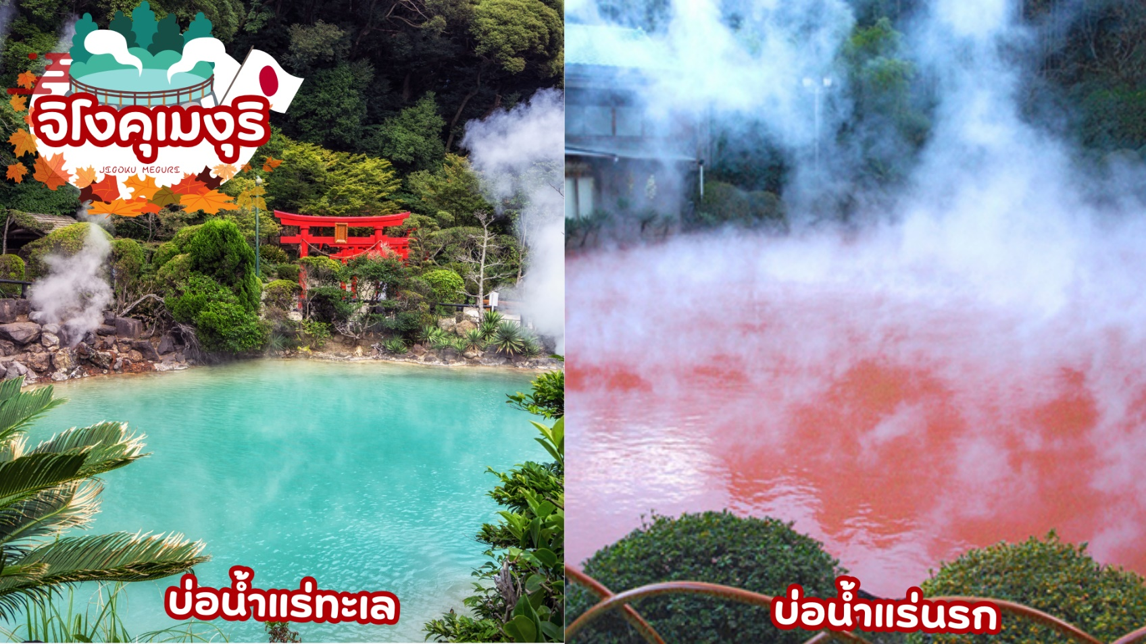
 | หมู่บ้านยูฟุอิน (YUFUIN FLORAL VILLAGE) เป็นหมู่บ้านเล็กๆที่อยู่ในจังหวัดโออิตะห่างจากเมืองบ่อน้ำร้อนเบปปุประมาณ10 กิโลเมตร หมู่บ้านแห่งนี้เป็นหมู่บ้านหัตถกรรม และยังเป็นที่รวบรวมแบบบ้านต่างๆในประเทศญี่ปุ่นที่มีอายุตั้งแต่ 120-180 ปีมารวมไว้ที่นี่อีกด้วย ที่นี่จึงจัดได้ว่าเป็นพิพิธภัณฑ์ที่มีชีวิตที่สามารถดึงดูดนักท่องเที่ยวให้เดินทางมาเยี่ยมชมได้ตลอดทั้งปี จากนั้นพบความงามของ ทะเลสาบคิริน (Kirin Lake) น้ำทะเลสาบใสเห็นตัวปลาแหวกว่ายในผืนน้ำ บางช่วงมีหมอกบางๆ ลง นับว่าคุ้มค่ากับการมาเห็นความงามนี้ด้วยตาตัวเองสักครั้งนึงอย่างแน่นอน อิสระให้ท่านเดินเล่นและถ่ายรูปตามอัธยาศัย
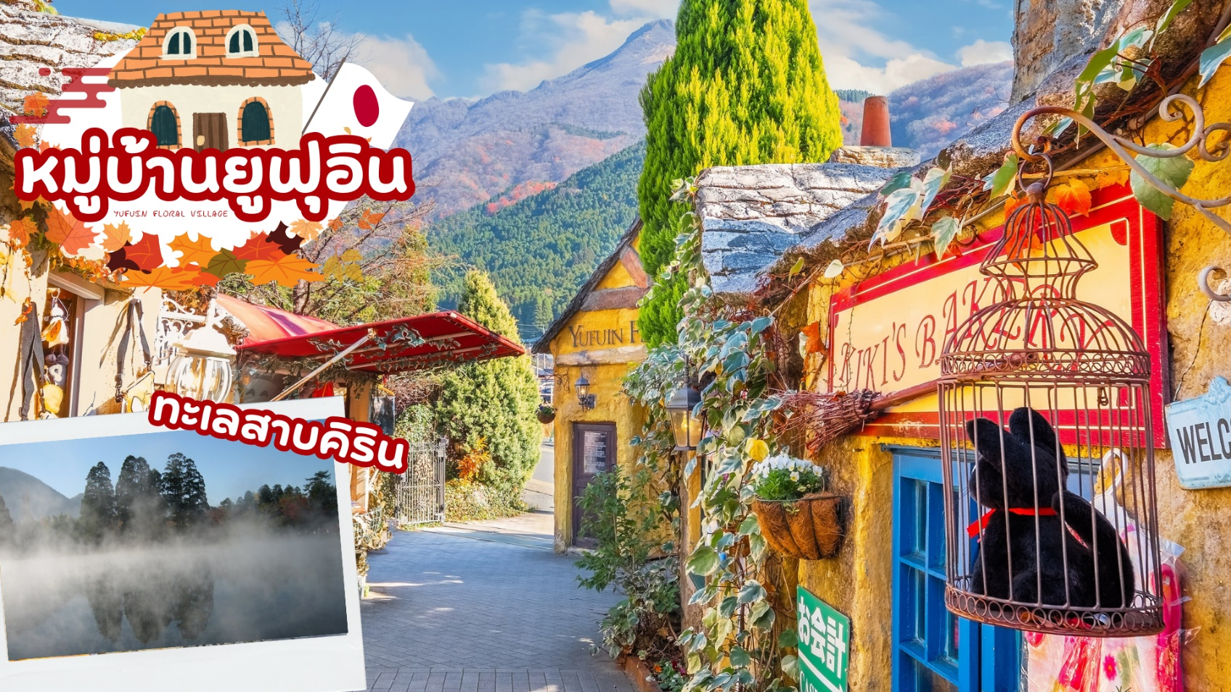
กลางวัน | รับประทานอาหารกลางวัน ณ ร้านอาหาร (มื้อที่ 4)
 | สะพานแขวนยูเมะ โออิตะ (KOKONOE YUME) เปิดเมื่อวันที่ 30 ตุลาคม 2549 มีความยาว 390 เมตร สูง 173 เมตร กว้าง 1.5 เมตร เป็นสะพานแขวนที่มีไว้สำหรับทางเดินที่สูงที่สุดในญี่ปุ่น หากวันที่สภาพอากาศเป็นใจ ด้านหน้าของสะพานแขวนยูเมะ สามารถมองเห็น น้ำตกชินโดโนะทากิ' ซึ่งได้รับเลือกให้เป็น 100 น้ำตกที่สวยงามใน คุณสามารถเพลิดเพลินกับทิวทัศน์ที่สวยงามของแต่ละฤดูกาลได้ นอกจากนี้ คุณยังสามารถมองเห็น ภูเขามิมาตะ และภูเขาไวตะ ในระยะไกล ด้วยทิวทัศน์ 360 องศาที่สวยงาม
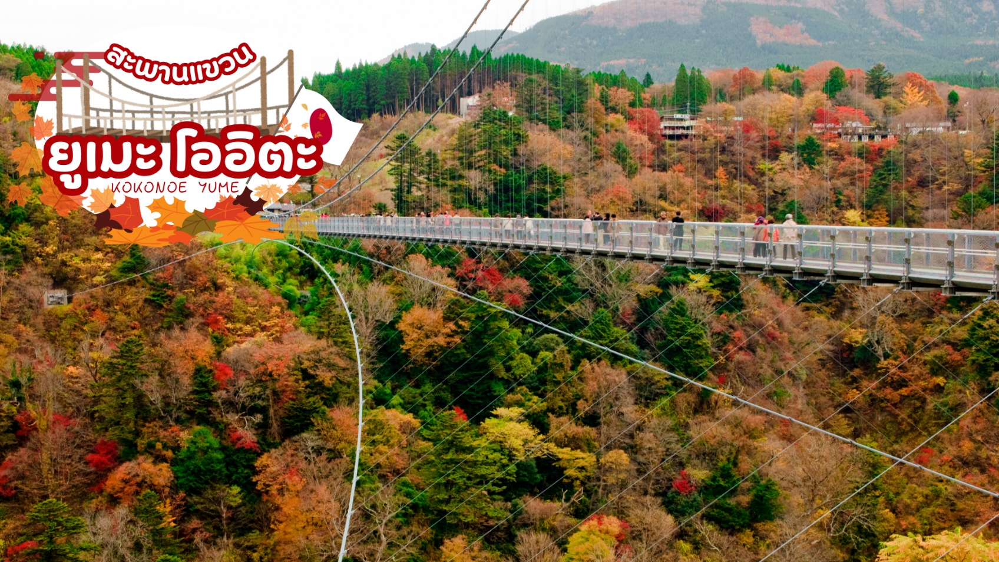
 | เมืองคุมาโมโตะ เมืองที่มีทั้งร้านค้า ร้านอาหารแสนอาหารอร่อยและของที่ระลึก รวมถึงสิ่งอำนวยความสะดวกเชิงพาณิชย์ขนาดใหญ่ ศูนย์รวมร้านค้าแฟชั่นและสินค้าเบ็ดเตล็ด ร้านอาหาร ซุปเปอร์มาร์เก็ต โรงภาพยนตร์ ยังมีความหลากหลายและสะดวกสบายมากขึ้น มีทัศนียภาพอันงดงามของธรรมชาติที่เกิดขึ้นจริงและบรรยากาศของธรรมชาติที่หลากหลายและเพลิดเพลินกับสถานที่ท่องเที่ยวของธรรมชาติ
ค่ำ | รับประทานอาหารค่ำ ณ ร้านอาหาร (มื้อที่ 5)
ที่พัก | KUMAMOTO HOTEL CASTLE
วันที่สี่ | เมืองมิยาซากิ – ช่องแคบทาคาจิโฮะ – ปราสาทคุมาโมโตะ – ซากุระโนะบาบะ โจไซเอ็น – ช้อปปิ้งชิโมะโทริ
เช้า | รับประทานอาหารเช้า ณ ห้องอาหารของโรงแรม (มื้อที่ 6)
 | ช่องแคบทาคาจิโฮะ (TAKACHIHO GORGE) ช่องแคบนี้มีลักษณะเป็นรูปตัววีซึ่งเกิดจากการที่แม่น้ำโกคาเสะถูกลาวาที่ปะทุขึ้นมาจากภูเขาไฟอะโสะกัดเซาะจนเกิดเป็นช่องแคบนี้ขึ้นมา ให้ท่านได้ชมความงดงามของทิวทัศน์ และถ่ายรูปคู่กับไฮไลท์ของช่องแคบทาคาจิโฮะ คือ "น้ำตกมานาอิ" ที่นักท่องเที่ยวนิยมถ่ายรูปเป็นมุมฮิตเมื่อได้มาเยือน
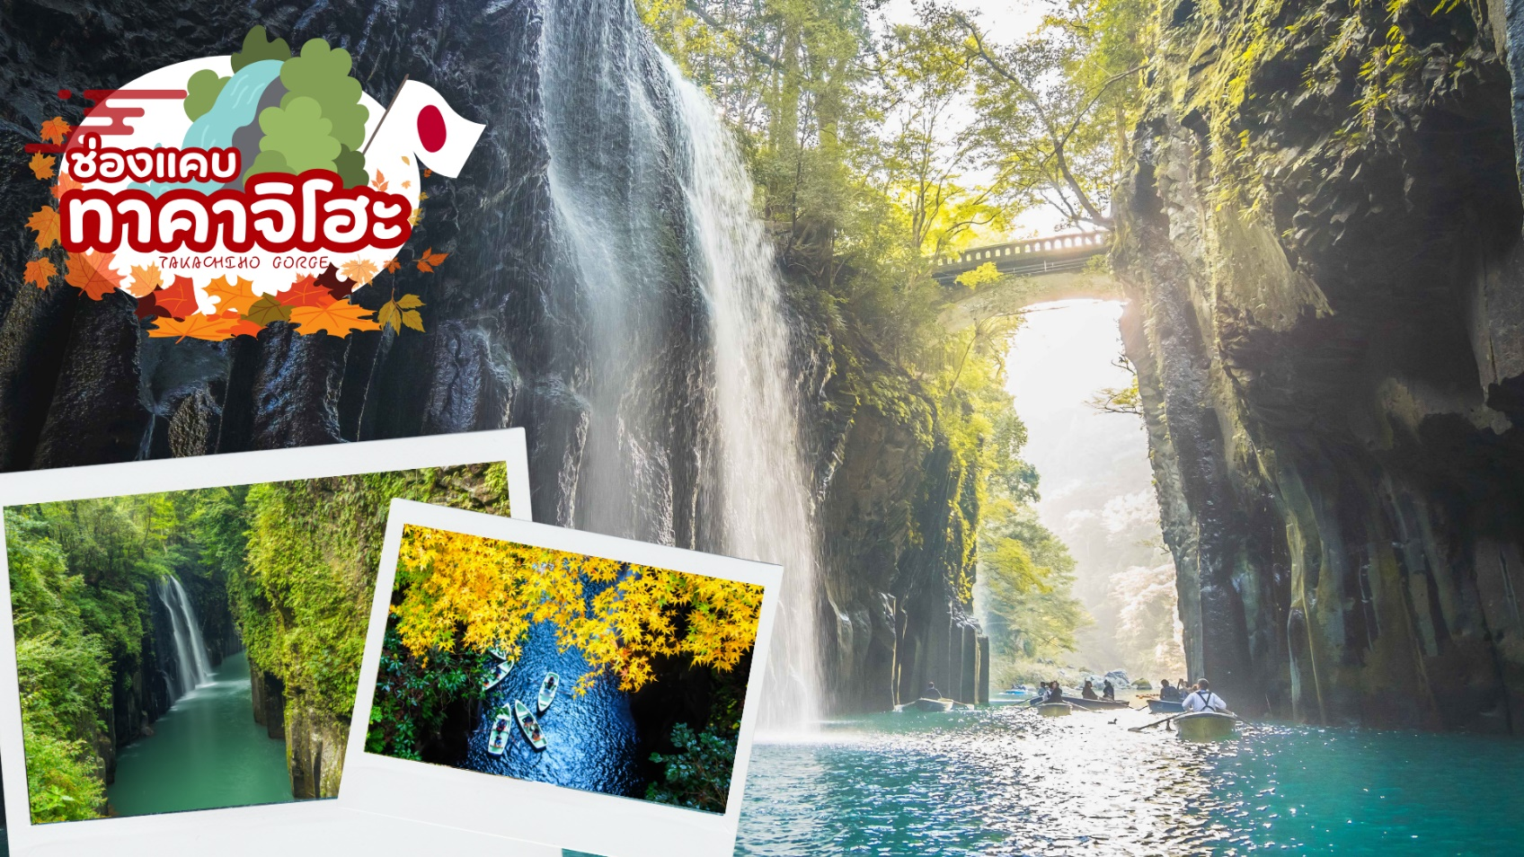
กลางวัน | รับประทานอาหารกลางวัน ณ ร้านอาหาร (มื้อที่ 7)
 | ชม ปราสาทคุมาโมโตะ (Kumamoto Castle) ปราสาทคุมาโมโตะเป็นตัวแทนของสถาปัตยกรรมปราสาทของญี่ปุ่น จัดเป็นปราสาทที่ใหญ่เป็นอันดับ 3 ของญี่ปุ่น สร้างขึ้นในปี ค.ศ.1601 โดยคาโตะ คิโยมาสะและใช้เวลาในการก่อสร้างเจ็ดปี ปราสาทแห่งนี้ ซึ่งรู้จักกันในอีกชื่อหนึ่งว่า “กินนันโจ” (ปราสาทกิงโกะ) เป็นปราสาทที่มีขนาดใหญ่โตและสวยงาม เมื่อปี ค.ศ.2016 ได้เกิดแผ่นดินไหวครั้งใหญ่ ส่งผลให้ตัวปราสาทได้รับความเสียหายอย่างหนัก ต้องปิดปรับปรุงไปหลายปี จนปัจจุบันได้กลับมาเปิดให้ทุกท่านสามารถเข้าชมความสวยงามและสัมผัสความยิ่งใหญ่ของปราสาท
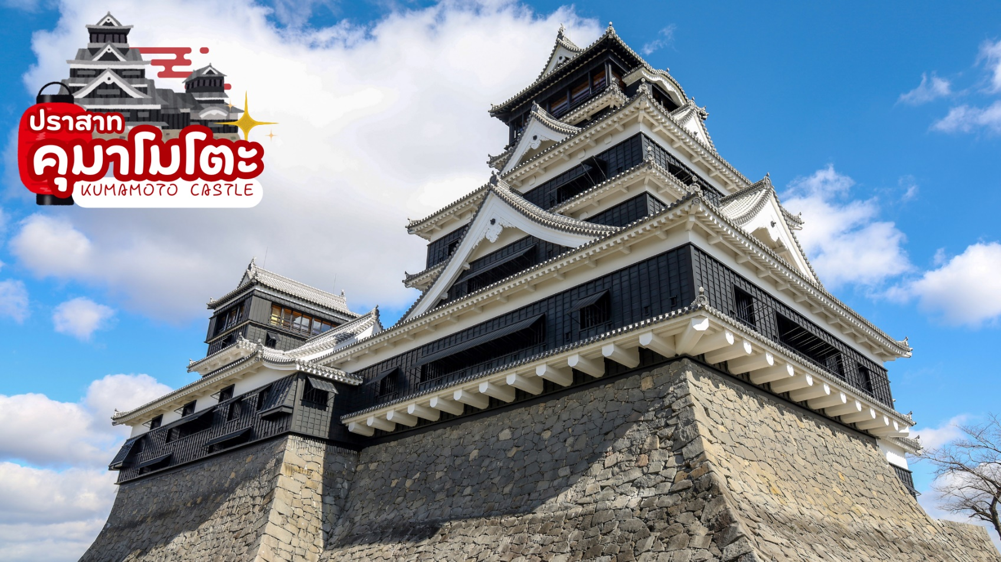
 | ย่านช้อปปิ้งซากุระโนะบาบะ โจไซเอน (Sakura-no-baba Josaien) ตั้งอยู่บริเวณเชิงเขาของตัวปราสาทคุมาโมโตะ เป็นแหล่งช้อปปิ้ง ที่มีการจำลองบรรยากาศชุมชนรอบปราสาทในช่วงศตวรรษที่ 17 ขึ้นมาใหม่ มีร้านอาหารกว่า 20 ร้าน มีร้านขายผลิตภัณฑ์อาหารดั้งเดิมของคุมาโมโตะด้วย ได้แก่ ซาชิมิเนื้อม้า (บาซาชิ), รากบัวทอดยัดไส้มัสตาร์ด (คาราชิเร็งกง) และดังโงะไส้มันเทศ (อิคินาริดังโงะ) นอกจากนี้ยังมีสินค้าจำกัดตามฤดูกาล เช่น ชาส้มยูซุกับขิง ซึ่งจะมีเฉพาะหน้าหนาวเท่านั้น ส่วนหน้าร้อนเพลิดเพลินกับร้านแผงลอยที่มาเปิดที่นี่ที่มีเอกลักษณ์ สไตล์ย้อนยุคที่ถูกจัดสรรพื้นที่มาเป็นอย่างดี จุดเด่นของที่นี่จะเป็นสินค้าพื้นเมือง ข้าวของเครื่องใช้ ของฝากต่างๆ และพิพิธภัณฑ์ Wakuwaku ที่บอกเล่าความเป็นมาของเมือง นอกจากนี้ยังมีร้านอาหารขายของกินต่างๆ โดยเฉพาะ เมนูท้องถิ่น เช่น ไอศกรีมชาเขียว อิสระให้ท่านเดินเล่นตามอัธยาศัย
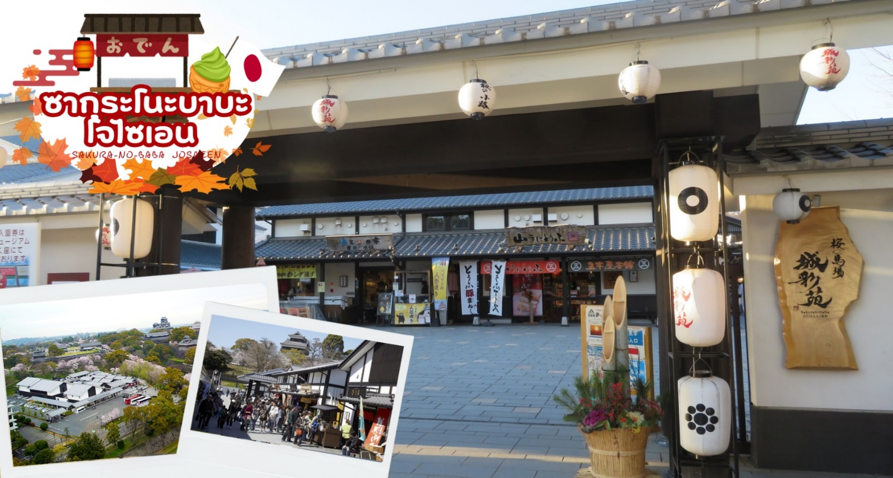
 | ช้อปปิ้งที่ ชิโมะโทริอาร์เคด (Shimotori Shopping Arcade) เป็นย่านช้อปปิ้งที่ใหญ่ที่สุดในจังหวัดคุมาโมโตะ นอกจากการช้อปปิ้งแล้วยังมีสถานที่อื่น ๆ ให้เพลิดเพลินและมีตัวเลือกร้านอาหารมากมาย ด้วยความยาวรวม 511 เมตรและความกว้าง 15 เมตรยังมีกิจกรรมดนตรีและศิลปะที่มักจะจัดขึ้นตลอดทั้งปี มีบาร์และร้านอาหารมากมายให้เลือกมากกว่าคามิโทริและยังคึกคักเหมือนย่านใจกลางเมืองในเวลากลางคืน
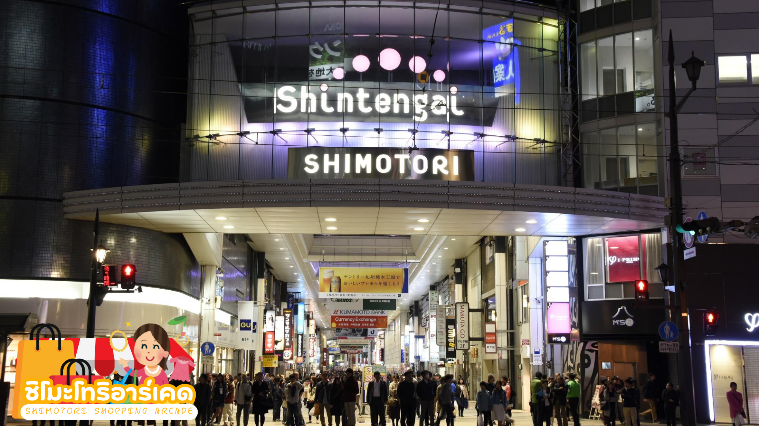
เย็น | อิสระอาหารเย็นตามอัธยาศัย
ที่พัก | KUMAMOTO HOTEL AREA หรือเทียบเท่าระดับ 3 ดาว
วันที่ห้า | เมืองยานากาวะ – กิจกรรมล่องเรือยานากาวะ – จังหวัดซากะ – หมู่บ้านโอคาวาจิยามะ – ศาลเจ้ายูโทคุ อินาริ – แช่น้ำแร่ธรรมชาติ
เช้า | รับประทานอาหารเช้า ณ ห้องอาหารของโรงแรม (มื้อที่ 8)
 | นำท่านเดินทางสู่ เมืองยานากาวะ เมืองทางตอนใต้ของจังหวัดฟุกุโอกะเป็นที่รู้จักกันในฉายา “เมืองแห่งน้ำ” และ “เวนิสแห่งคิวชู”เป็นลำคลองอันแสนผ่อนคลายที่สามารถเพลิดเพลินไปกับกิจกรรมล่องเรือท้องแบนได้อย่างสะดวกสบาย ทิ้งความวุ่นวายบนท้องถนนไป แล้วล่องเรือไปตามแม่น้ำเพื่อชมเมืองจากมุมมองใหม่ทั้งหมดเพื่อสัมผัสบรรยากาศราวกับย้อนเวลากลับไปสู่ญี่ปุ่นสมัยก่อนได้อย่างชิลล์ๆ
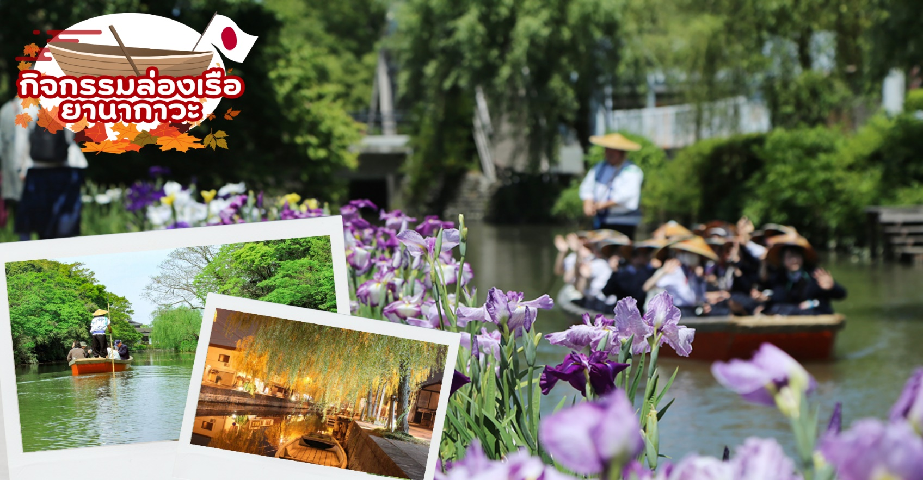
กลางวัน | รับประทานอาหารกลางวัน ณ ร้านอาหาร (มื้อที่ 9)
 | จังหวัดซากะ (SAGA) ตั้งอยู่ทางตะวันตกเฉียงเหนือของคิวชู ให้คุณได้เพลิดเพลินไปกับสิ่งมหัศจรรย์ทางธรรมชาติ ประวัติศาสตร์ และศิลปะจำนวนมาก ชื่อเสียงของจังหวัดในฐานะแหล่งกำเนิดครื่องปั้นดินเผาในญี่ปุ่น โดยเครื่องปั้นดินเผาของที่นี่จะมีความสวยงาม และมีเอกลักษณ์ที่โดดเด่นไม่เหมือนใคร
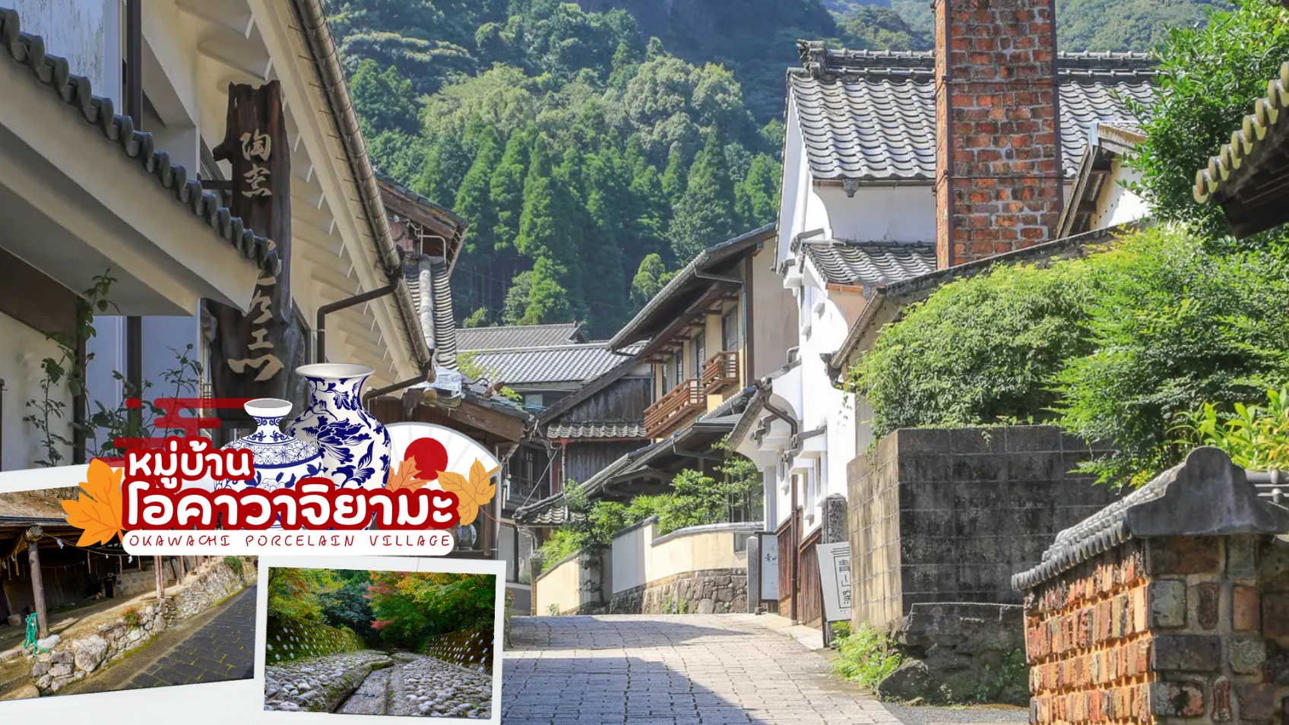
 | หมู่บ้านโอคาวาจิยามะ (Okawachi porcelain village) ตั้งอยู่ในอิมาริ จังหวัดซากะ เป็นที่รู้จักในนาม "หมู่บ้านแห่งเตาเผาลับ" ตระกูลนาเบชิมะแห่งแคว้นซางะได้ย้ายเตาเผาของพวกเขาจากอาริตะไปยังพื้นที่สูงชันของโอคาวาจิยามะ เพื่อรักษาเทคนิคลับของพวกเขา โดยตั้งป้อมยามที่ทางเข้าเพื่อควบคุมเตาเผาอย่างเข้มงวดเครื่องปั้นดินเผาที่ผลิตที่ส่วนใหญ่ผลิตสำหรับราชสำนักโชกุนและขุนนางศักดินาเป็นหลักของขวัญเหล่านี้กลายเป็นที่รู้จักในชื่อนาเบชิมะยากิ ที่โอคาวาจิยามะล้อมรอบด้วยภูเขาทั้ง 3 ด้าน สวนนาเบชิมะฮันโยซึ่งมีหินรูปร่างแปลกตา เช่น ภาพวาดทิวทัศน์ และควันจากเตาเผา ทำให้เกิดบรรยากาศที่เป็นเอกลักษณ์ของหมู่บ้านเตาเผาที่ซ่อนอยู่ตลอดทั้งสี่ฤดูกาล
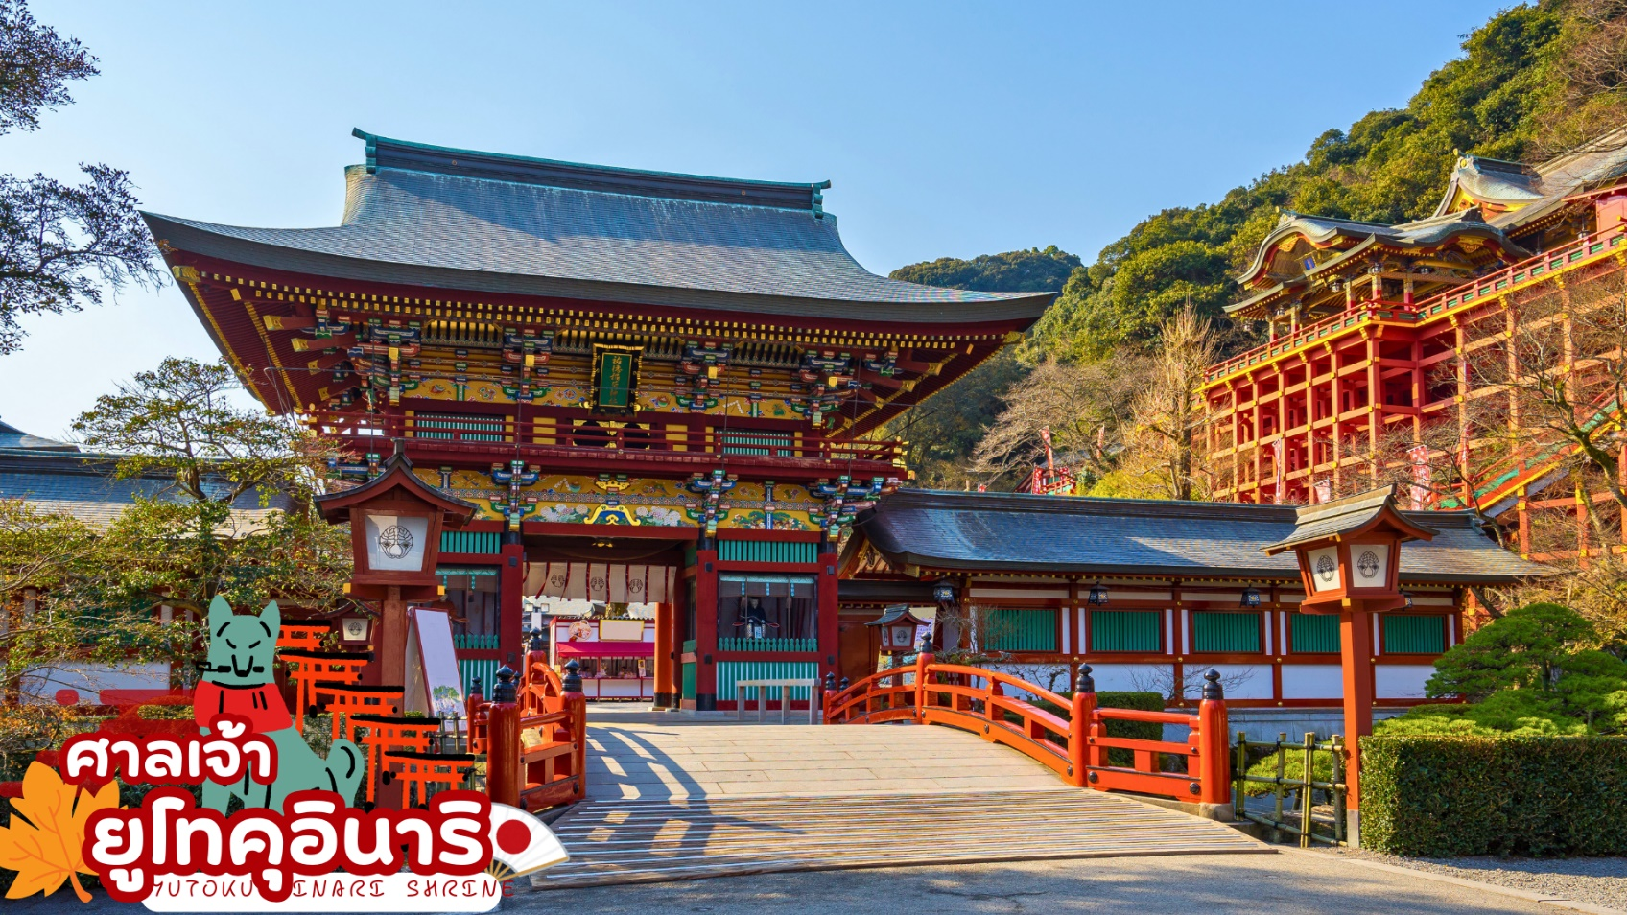
 | ศาลเจ้ายูโทคุอินาริ อีกหนึ่งศาลเจ้าเก่าแก่ของจังหวัดซากะ (Saga) ที่มีอายุหลายร้อยปีถูกสร้างขึ้นเมื่อประมาณ ปี ค.ศ. 1688 ซึ่งเป็นศาลเจ้าที่ยู่ศาสนาพุทธนิกายชินโตเป็นศาลเจ้าประจำตระกูลนาเบะชิมะ (Nabeshima clan) ผู้ปกครองเมืองซากะ ในสมัยเอโดะ และยังเป็นศาลเจ้าอินาริที่ใหญ่และสำคัญเป็นอันดับ 3 รองมาจาก ศาลเจ้าฟุชิมิอินาริ (Fushi-mi Inari Shrine) ในเกียวโต(Kyoto) และศาลเจ้าคะซะม่าอินาริ (Kasama Inari Shrine) ในอิบาระกิ(Ibaraki)อีกด้วย โดยเป็นที่ประทับของเทพเจ้าศักดิ์สิทธิ์ ทำให้มีผู้คนจำนวนมากมักจะนิยมมาสักการะขอพรเพื่อให้ทั้งการเก็บเกี่ยวพืชผลทางการเกษตรและธุรกิจต่างให้มีความสำเร็จอย่างไม่ขาดสาย แถมยังเป็นจุดชมวิวที่สวยมากๆของเมือง ไม่ว่าจะเป็นช่วงฤดูใบไม้ผลิ ยามที่ดอกซากุระบานสะพรั่ง มีจุดที่เมื่อมาแล้วต้องไปเช็กอินก็ตรงส่วนหน้าศาลเจ้าก็ยังมีสะพานสีแดงคู่กับแม่น้ำสายเล็กๆเป็นจุดถ่ายภาพที่สวยงามเลยทีเดียว บริเวณด้านหน้าศาลเจ้ายังมีร้านค้าขายของที่ระลึกท้องถิ่นที่น่ารักมากมาย
ค่ำ | รับประทานอาหารค่ำ ณ ห้องอาหารของโรงแรม (มื้อที่ 10)
ที่พัก | SAGA ONSEN AREA หรือเทียบเท่าระดับ 3 ดาว  (ที่นอนอาจเป็นแบบ เบาะฟุตง หรือ เตียง ขึ้นอยู่กับการจัดการของทางโรงแรม)  หลังอาหารค่ำ ได้ท่านผ่อนคลายกับการแช่น้ำจากแร่ธรรมชาติสไตล์ญี่ปุ่น
วันที่หก | ป่าแห่งศิลปะสิ่งแวดล้อม – วัดไดโคเซ็นจิ – ร้านดิวตี้ฟรี – กันดั๊ม ปาร์ค ฟุกุโอกะ –  ช้อปปิ้งเทนจิน
เช้า | รับประทานอาหารเช้า ณ ห้องอาหารภายในโรงแรม (มื้อที่ 11)
 | ป่าศิลปะสิ่งแวดล้อม (Kankyo geijutsu no mori) ตั้งอยู่ที่เชิงเขา Sakureizan ป่าที่สวยงามแห่งนี้ใช้เวลาสร้างนานถึง 30 ปี ป่าแห่งนี้ปลูกใบเมเปิ้ลมากกว่า 10,000 ใบ เมื่อฤดูใบไม้ร่วงมาถึง ใบไม้สีแดงในป่าจะเปลี่ยนเป็นสีแดงเข้มและสีเหลืองเขียว แต่งแต้มหุบเขาให้กลายเป็นอีกโลกหนึ่งที่เต็มไปด้วยสีสัน นอกจากนี้ยังมี "Fuyusanso)" ไฮไลต์เด่นที่ไม่ควรพลาดภายในอาคารฟุยุซังโซ ที่สามารถมองเห็นวิวทั่วทั้งสวนผ่านหน้าต่างกระจกโดยรอบอาคาร อีกทั้งมุมถ่ายรูปสุดฮิตที่เป็นภาพวิวธรรมชาติสะท้อนบนพื้นผิวที่มันเงาเหมือนกระจก สวยงามมากๆ ราวกับผลงานศิลปะที่ผสมผสานเข้ากันกับสิ่งแวดล้อมได้อย่างลงตัว สมกับชื่อของสวน Environmental Art Forest
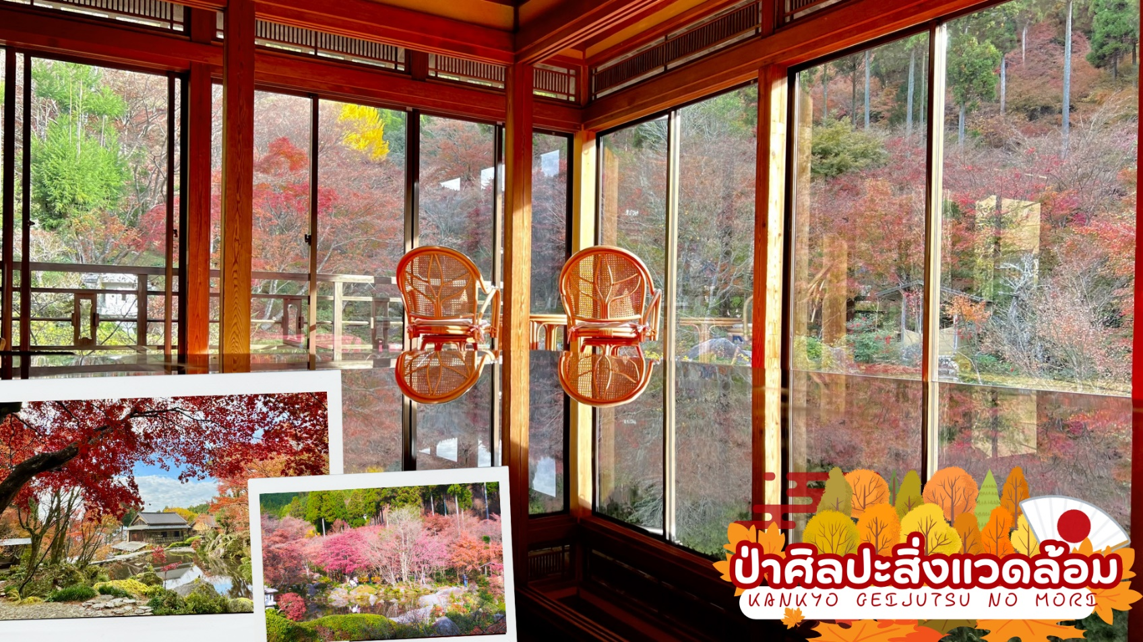
 | วัดไดโคเซ็นจิ (Daikozenji Temple) วัดตั้งอยู่ใกล้บริเวณเชิงเขาจิคิริยะมะ มีประวัติยาวนานประมาณ 1,300 ปี สถาปัตยกรรมของวัดไดโคเซ็นจิที่มีหลังคามุงจากซึ่งหาดูได้ยากแล้วในญี่ปุ่น ที่นี่ได้รับความนิยมจากหนุ่มสาวอย่างมากเนื่องจากได้รับการคัดเลือกเป็น “พื้นที่ศักดิ์สิทธิ์ของคู่รัก” แผ่นโลหะรูปหัวใจบริเวณยอดเขาก็เป็นจุดที่ถูกกล่าวถึงอย่างมาก ในปัจจุบันมีชื่อเสียงเป็นที่รู้จักในฐานะสถานที่สำหรับชมใบไม้เปลี่ยนสี ภาพใบไม้ที่เปลี่ยนเป็นสีแดงสวยสดงดงามของที่นี่เป็นภาพที่น่าประทับใจอย่างยิ่ง บริเวณด้านหลังของอาคารหลักเป็น สวนชิงิริเอ็น (Shigiri-en) เป็นสวนที่ทอดตัวยาวตามแนวเขาซึ่งเป็นที่ตั้งของวัดไดโคเซ็นจิ และเป็นสวนที่ดึงดูดนักท่องเที่ยวได้เป็นอย่างดี เพราะสามารถรื่นรมย์ไปกับการเดินลอดอุโมงค์ใบไม้เปลี่ยนสีที่สวยงามขึ้นไปตามขั้นบันไดหิน สำหรับตอนกลางคืนจะมีการจัดไฟไลท์อัพ ส่องให้เห็นใบไม้สีแดงและตัววัดสว่างไสวอยู่ท่ามกลางความมืดมิดในยามค่ำคืนที่ไร้แสง
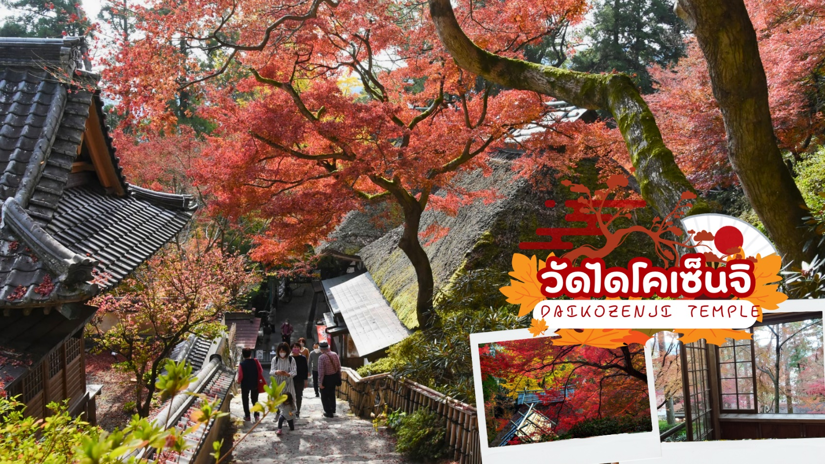
 | หลังจากนั้นนำท่านช้อปปิ้งของฝากที่ ร้านจำหน่ายสินค้าที่ระลึกมาตรฐานญี่ปุ่น แหล่งรวม เครื่องสำอางค์ และผลิตภัณฑ์นานาชนิด ที่เป็นที่นิยม ในการเลือกซื้อกลับเป็นของฝากของที่ระลึกอันได้มาตรฐานการผลิตของญี่ปุ่น เช่น เครื่องสำอางค์ โฟมล้างหน้า ครีมบำรุงผิว และข้าวของเครื่องใช้ต่างๆ ที่ราคาเกินคุ้ม
กลางวัน | รับประทานอาหารกลางวัน ณ ร้านอาหาร ( มื้อที่12)
 | นำท่านเดินทางสู่ กันดั้ม ปาร์ค ฟุกุโอกะ (Gundam Park Fukuoka) ไฮไลท์!!! ชม กันดั้มตัวใหม่ล่าสุดขนาดเท่าของจริง “Nu Gundam” และยังถูกประกาศว่าเป็นกันดั้มที่สูงในญี่ปุ่น มีการระบุความสูงประมาณ 20 เมตร ซึ่งสูงกว่า RX-0 Unicorn Gundam ในโตเกียวที่สูง 19.7 เมตร และสูงกว่า RX-78-2 Gundam ในโยโกฮาม่าที่สูง 18 เมตร โดย NU Gundam ปรากฏตัวในภาพยนตร์เรื่อง Mobile Suit Gundam Char’s Counter Attack ที่ฉายในปีค.ศ.1988 ถึงจะผ่านมามากกว่า 30 ปีแต่ยังคงเป็นที่รักและที่นิยม ของแฟนๆกันดั้มทั่วโลก ตั้งอยู่ที่ ศูนย์การค้า Mitsui Shopping Park Lalaport Fukuoka ในฟุกุโอกะ เปิดตัวครั้งแรกเมื่อวันที่ 25 เมษายน ค.ศ.2022 ถือเป็นแลนด์มาร์คแห่งใหม่ ที่ใครมาเยือนฟุกุโอกะไม่ควรพลาด ให้ท่านได้เพลิดเพลินกับการถ่ายรูปเก็บความประทับใจ ซื้อสินค้าที่ระลึกตามอัธยาศัย
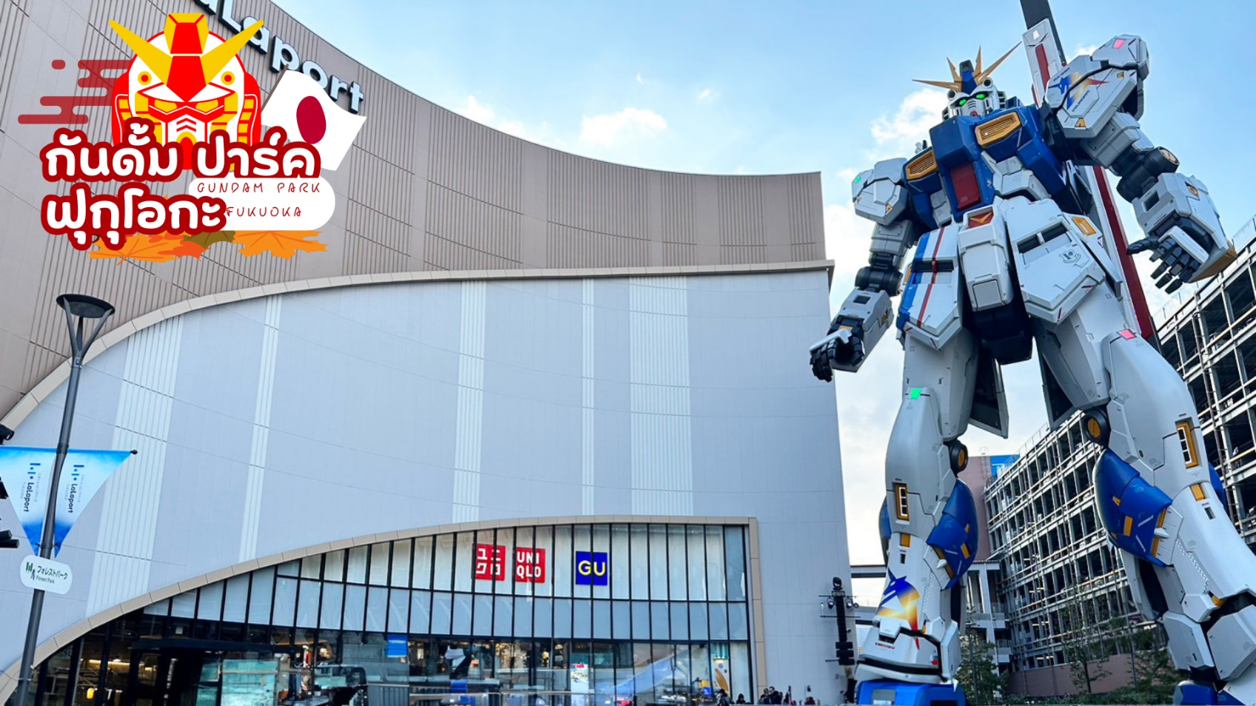
 | ช้อปปิ้งย่านการค้าที่มีชื่อเสียงของเมืองฟุกุโอกะ ย่านเทนจิน เพลิดเพลินกับการจับจ่ายซื้อของที่ระลึกอย่างจุใจกับแบรนด์เนมมากมาย และเครื่องใช้ไฟฟ้า กล้องถ่ายรูปดิจิตอล นาฬิกา เครื่องเล่นเกมส์ หรือสินค้าที่จะเอาใจคุณผู้หญิงด้วย กระเป๋า รองเท้า เสื้อผ้าแบรนด์เนม เสื้อผ้าแฟชั่นสำหรับวัยรุ่น เครื่องสำอางยี่ห้อดังของญี่ปุ่นไม่ว่าจะเป็น KOSE, KANEBO, SK II, SHISEDO และอื่น ๆ อีกมากมาย จากย่านเทนจิน
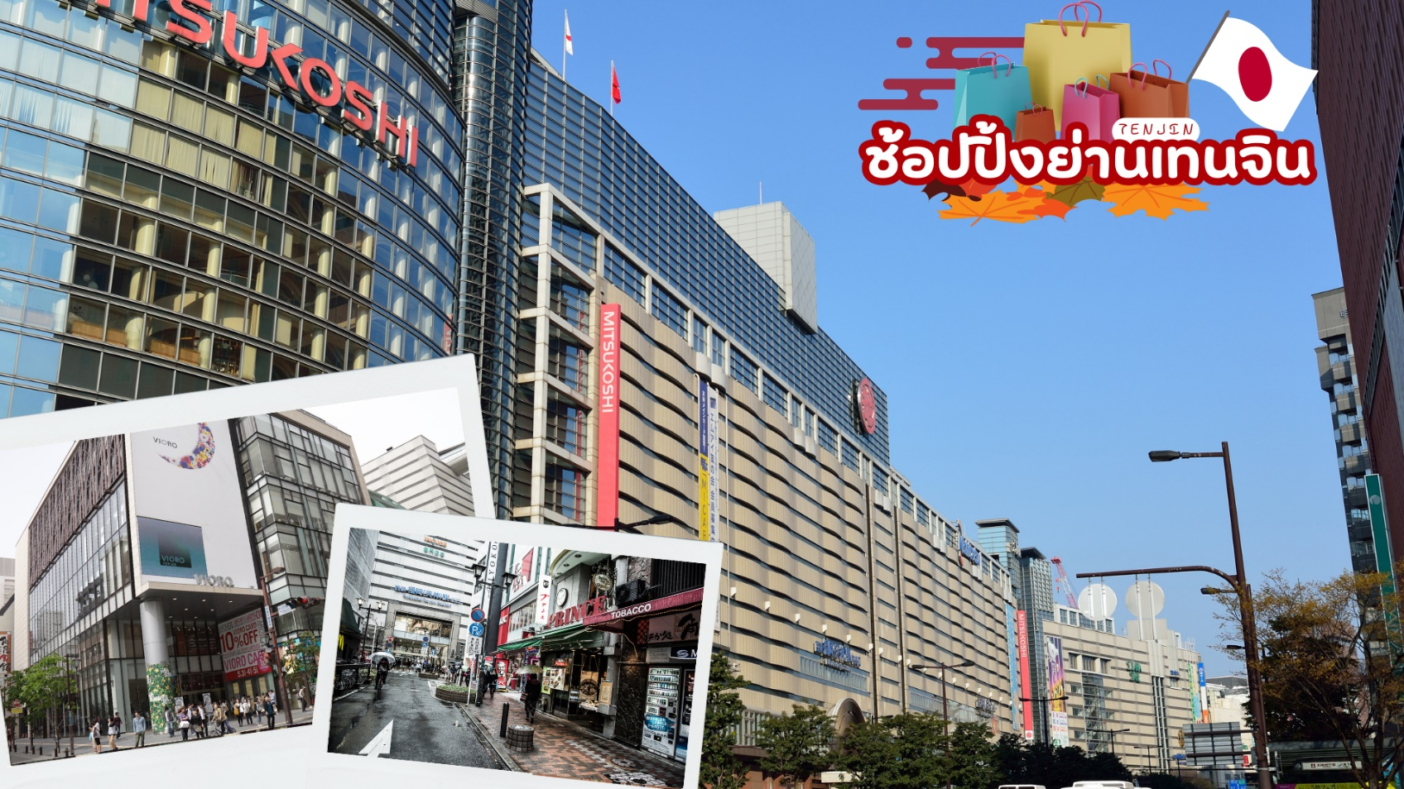
เย็น | อิสระอาหารเย็นตามอัธยาศัย
ที่พัก | HOTEL MONTEREY FUKUOKA
วันที่เจ็ด | คิวชู (สนามบินฟุกุโอกะ) – กรุงเทพฯ (สนามบินสุวรรณภูมิ) (TG 649 : 11.40-15.40)
เช้า | รับประทานอาหารเช้า ณ ห้องอาหารภายในโรงแรม (มื้อที่ 13)
 | ได้เวลาอันสมควรนำท่านเดินทางสู่ สนามบินฟุกุโอกะ
 | ทำการเช็คอิน และโหลดกระเป๋าสัมภาระ เพื่อเดินทางกลับสู่ประเทศไทย
11.35 น. | ออกเดินทางสู่ กรุงเทพฯ โดยสายการบินไทย เที่ยวบินที่ TG649  (สายการบินมีบริการอาหารและเครื่องดื่มบนเครื่อง)
14.55 น. | เดินทางถึง สนามบินสุวรรณภูมิ กรุงเทพฯ โดยสวัสดิภาพ พร้อมความประทับใจ



